**中华会计网校继续教育操作流程演示**

一、电脑端：

1、进入会计网校网址，选择【继续教育】；



2、选择地区【上海】；

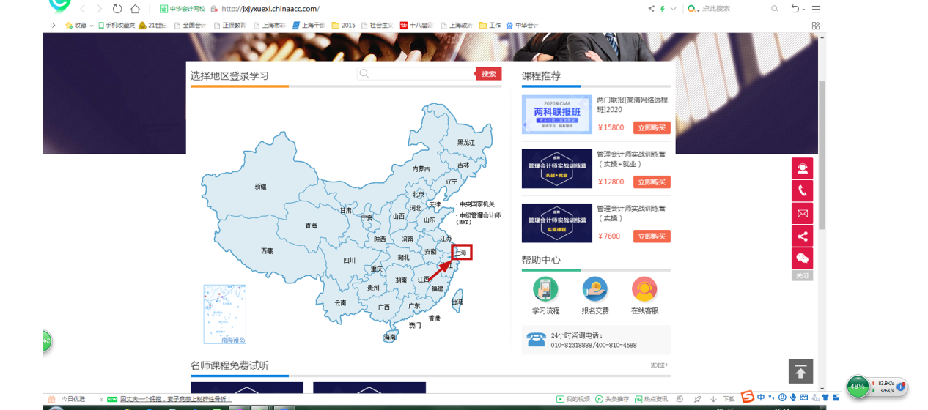

3、选择【上海市会计继续教育网络培训】；

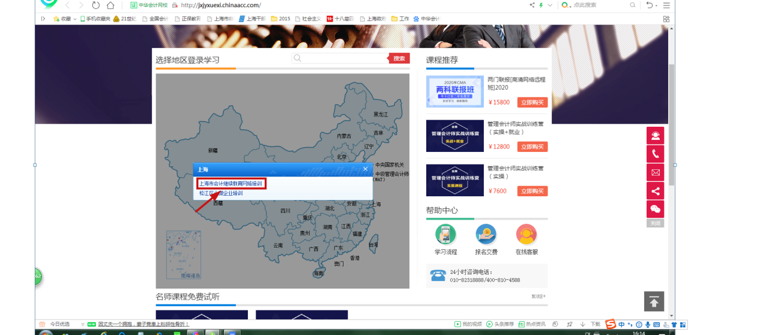

4、根据【学员登录】提示内容进行登录；

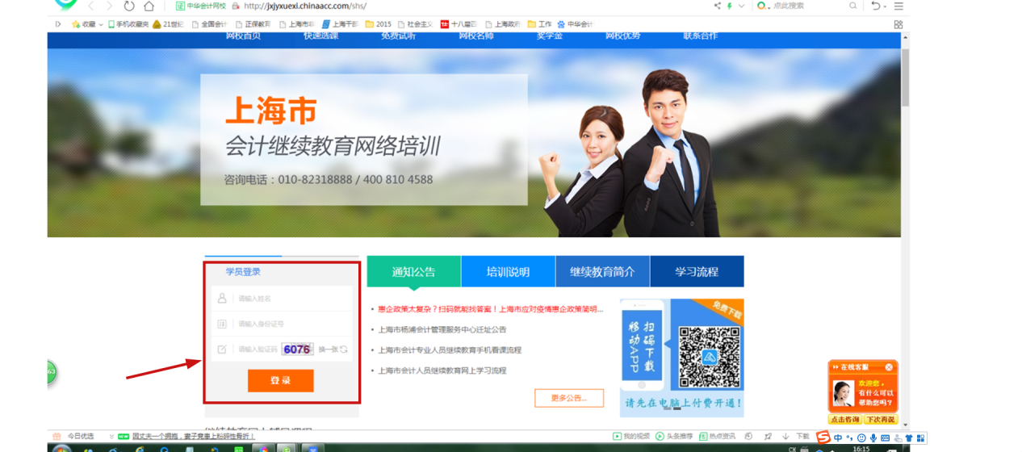

5、登录后，根据自身情况选择学习内容；

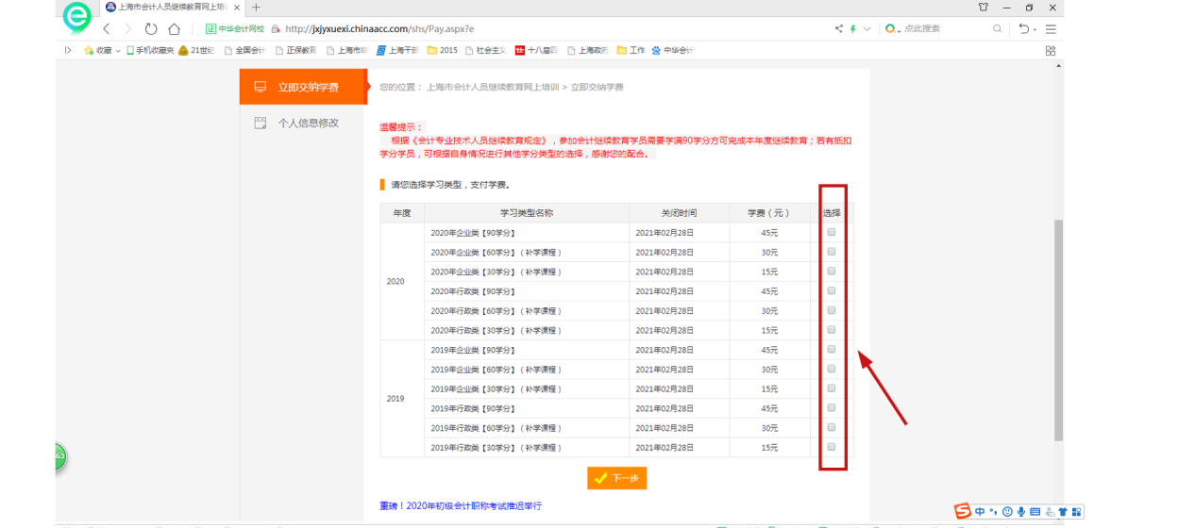

6、完成付费后，开始学习。

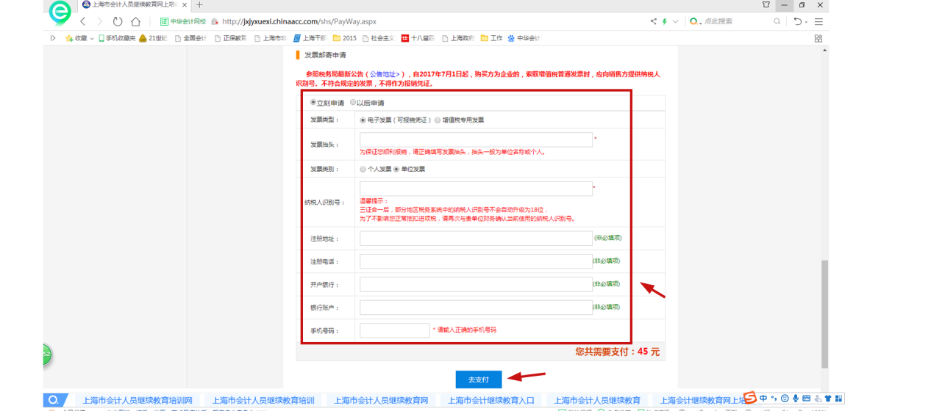

二、手机端：

1、下载中华会计网校app；

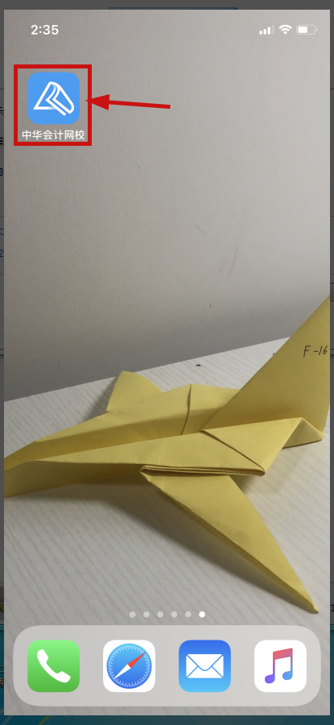

2、首页选择【继续教育】；

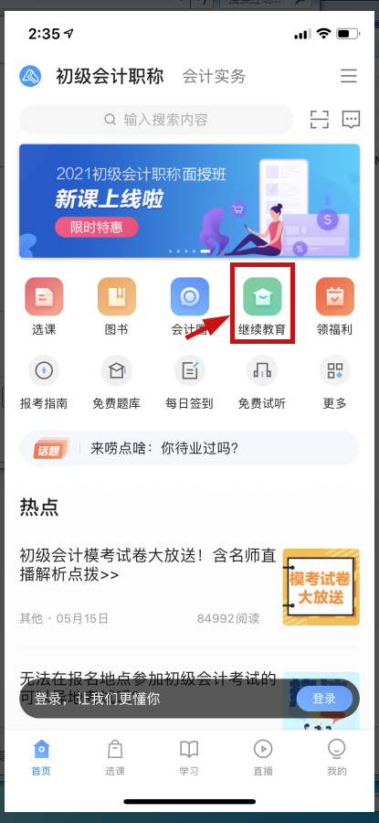

3、选择【添加账号】；

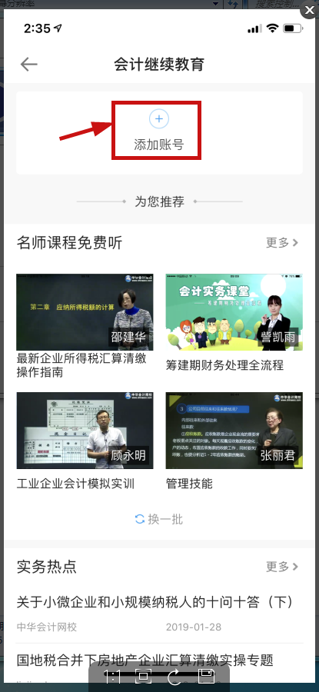

4、选择【上海】-【上海市】；

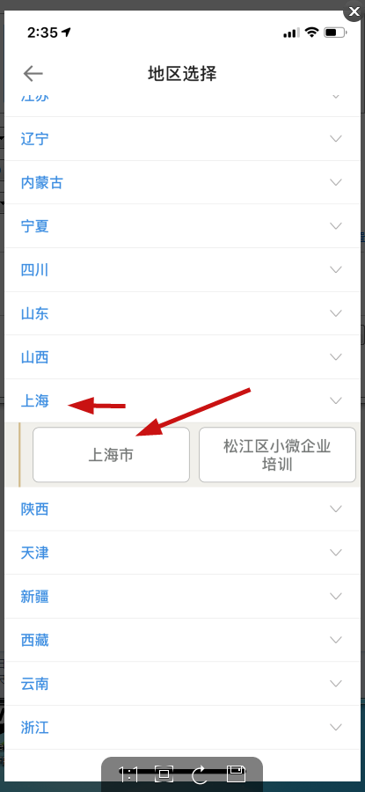

5、根据提示内容进行填写登录；

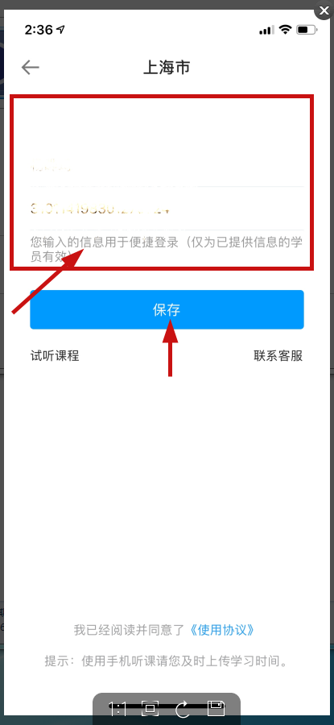

6、进行身份认证；

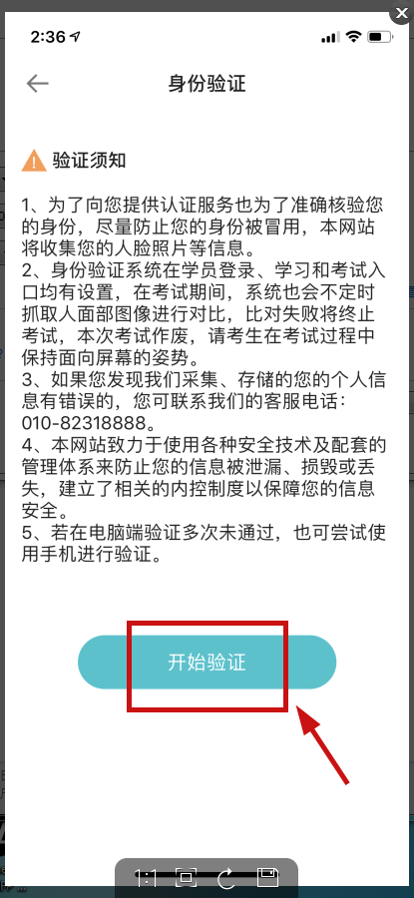

7、根据自身情况选择学习内容，缴费后学习。

